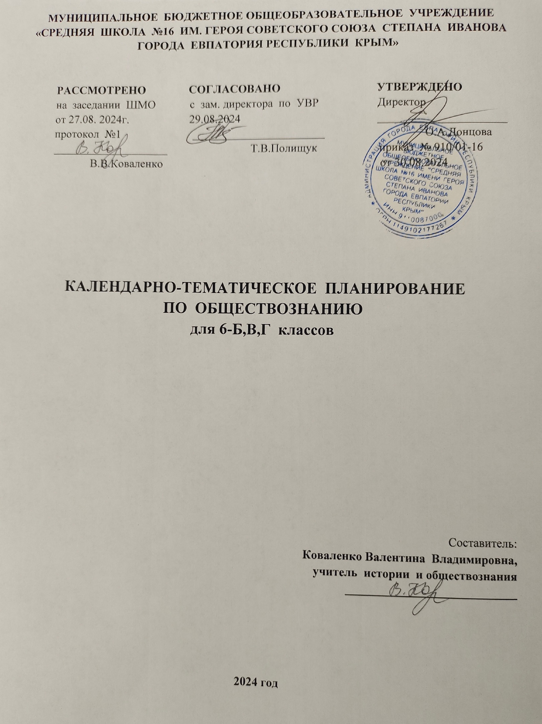

**КАЛЕНДАРНО-ТЕМАТИЧЕСКОЕ ПЛАНИРОВАНИЕ 6- Б,В,Г.**

**Электронные (цифровые) образовательные ресурсы:**

1. Библиотека ЦОК <https://m.edsoo.ru/f5ebad0a>
2. Библиотека ЦОК <https://m.edsoo.ru/f5ebae7c>
3. Библиотека ЦОК <https://m.edsoo.ru/f5ebafee>
4. Библиотека ЦОК <https://m.edsoo.ru/f5ebb160>
5. Библиотека ЦОК <https://m.edsoo.ru/f5ebb3f4>
6. Библиотека ЦОК <https://m.edsoo.ru/f5ebb57a>
7. Библиотека ЦОК <https://m.edsoo.ru/f5ebb70a>
8. Библиотека ЦОК <https://m.edsoo.ru/f5ebb886>
9. Библиотека ЦОК <https://m.edsoo.ru/f5ebbd40>

|  |  |  |  |  |
| --- | --- | --- | --- | --- |
| **№ п/п** | **№**  **по факту** | **Дата по плану** | **Дата по факту** | **Тема урока** |
| 1 |  | 04.09 |  | Социальное становление человека |
| 2 |  | 11.09 |  | Биологическое и социальное в человеке |
| 3 |  | 18.09 |  | Потребности и способности человека |
| 4 |  | 25.09 |  | Индивид, индивидуальность, личность |
| 5 |  | 02.10 |  | Отношения между поколениями. Особенности подросткового возраста |
| 6 |  | 09.10 |  | Люди с ограниченными возможностями здоровья, их особые потребности и социальная позиция |
| 7 |  | 16.10 |  | Цели, мотивы и виды деятельности |
| 8 |  | 23.10 |  | Познание как вид деятельности |
| 9 |  | 06.11 |  | Право человека на образование |
| 10 |  | 13.11 |  | Школьное образование. Права и обязанности учащегося |
| 11 |  | 20.11 |  | Общение и его роль в жизни человека |
| 12 |  | 27.11 |  | Особенности общения подростков. Общение в современных условиях |
| 13 |  | 04.12 |  | Отношения в малых группах. Групповые нормы и правила. Лидерство в группе |
| 14 |  | 11.12 |  | Межличностные отношения (деловые, личные) |
| 15 |  | 18.12 |  | Отношения в семье. Роль семьи в жизни человека и общества |
| 16 |  | 25.12 |  | Семейные традиции. Семейный досуг |
| 17 |  | 15.01 |  | Свободное время подростка. Отношения с друзьями и сверстниками |
| 18 |  | 22.01 |  | Конфликты в межличностных отношениях |
| 19 |  | 29.01 |  | Повторительно-обобщающий урок по теме "Человек и его социальное окружение" |
| 20 |  | 05.02 |  | Повторительно-обобщающий урок по теме "Человек и его социальное окружение" |
| 21 |  | 12.02 |  | Что такое общество. Связь общества и природы |
| 22 |  | 19.02 |  | Устройство общественной жизни. Основные сферы жизни общества и их взаимодействие |
| 23 |  | 26.02 |  | Социальные общности и группы. Положение человека в обществе |
| 24 |  | 05.03 |  | Что такое экономика? |
| 25 |  | 12.03 |  | Политическая жизнь общества. Российская Федерация как государство |
| 26 |  | 19.03 |  | Наша страна в начале XXI века |
| 27 |  | 26.03 |  | Культурная жизнь. Духовные ценности, традиционные ценности российского народа |
| 28 |  | 09.04 |  | Развитие общества |
| 29 |  | 16.04 |  | Развитие общества |
| 30 |  | 23.04 |  | Глобальные проблемы современности и возможности их решения |
| 31 |  | 07.05 |  | Защита проектов по теме :"Духовные ценности российского народа" |
| 32 |  | 14.05 |  | Защита проектов по теме: "Глобальные проблемы современности" |
| 33 |  | 21.05 |  | Повторительно-обобщающий урок по теме :"Общество, в котором мы живем" |
| 34 |  | 28.05 |  | Итоговое повторение по теме "Общество и его сферы. Человек в обществе" |
|  | |  |  | ОБЩЕЕ КОЛИЧЕСТВО ЧАСОВ ПО ПРОГРАММЕ - 34 часа. |